Министерство науки и высшего образования Российской Федерации

Федеральное государственное бюджетное образовательное

учреждение высшего образования

«Рязанский государственный радиотехнический университет

имени В. Ф. Уткина»

Кафедра БЖДиЭ

**Отчет**

По дисциплине «Безопасность жизнедеятельности»

О лабораторной работе №6

«Оценка опасности поражения человека в трёхфазных электрических сетях»

Выполнил: ст. гр. 742

Защитин М. С.

Проверил:

Фомин С. В.

Григорьев Н. М.

Рязань, 2022 г.

**Цель работы**: изучить методику оценки и экспериментально оценить опасность поражения человека электрическим током в трехфазных сетях с рабочими напряжениями до 1000В в различных ситуациях.

**Практическая часть:**

Схема трехфазной сети с глухозаземленной нейтралью (рис. 1):

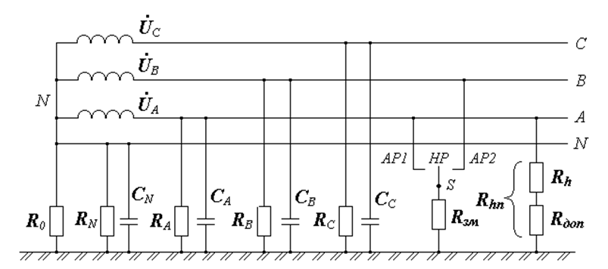

Рисунок 1 - исследуемая схема сети.

**1.** Установить переключатели стенда в положения, соответствующие варианту задания (вариант 5 из таблицы 1):

Таблица 1 - вариант задания.

|  |  |  |  |  |  |
| --- | --- | --- | --- | --- | --- |
| Вариант  задания | Параметры | | | | |
| ***R0***, Ом | ***RИЗ***, кОм | **C**, мкФ | ***Rhп***, кОм | ***RЗМ***, Ом |
| 5 | **2** | **200** | **0,1** | **1** | **20** |

**2**. Включить стенд тумблером «***Вкл*/*Выкл***», при этом должен загореться сигнальный индикатор «***Сеть***».

**3.** Измерить фазное (***UФ***) и линейное (***UЛ***) напряжения сети, установив в соответствующее положение переключатель «***Измеряемый параметр***»:

***UФ***= В; ***UЛ***= В.

**4.** Исследовать опасность однофазного прикосновения в сети с глухозаземлённой нейтралью (СЗН).

**4.1.** Установить переключатель «***Режим работы сети***» в положение «***НР***».

**4.2.** Снять зависимости ***Ihп***= f(***Rhп***) и ***Uhп***= f(***Rhп***) для пяти значений ***Rhп***: 1; 2; 3; 4 и 5 кОм. Результаты занести в таблицу 2.

Таблица 2 - зависимость тока и напряжения, проходящего через человека, при НР работы сети от сопротивления человека.

|  |  |  |  |  |  |
| --- | --- | --- | --- | --- | --- |
| ***Rhп***, кОм | 1 | 2 | 3 | 4 | 5 |
| ***Ihп***, mA |  |  |  |  |  |
| ***Uhп***, В |  |  |  |  |  |

Графики для зависимости *Ihп*= f (*Rhп*) и *Uhп*= f (*Rhп*) (рис. 1, 2):



Рисунок 1 - *Ihп*= f (*Rhп*) Рисунок 2 - *Uhп*= f (*Rhп*)

**5.**Исследовать опасность однофазного прикосновения в сети с глухозаземлённой нейтралью в аварийном режиме АР1.

**5.1**. Установить переключатель «***S***» в положение «**АР1**».

**5.2.** Снять зависимости ***Ihп*** = f(***RЗМ***) для трех значений ***Rhп*** = 1, 3 и 5 кОм; необходимые измерения провести для пяти значений ***RЗМ***: 1; 5; 10; 20 и 50 Ом. Результаты измерений занести в таблицу 3.

Таблица 3 - зависимость тока, проходящего через человека, при АР1 работы сети от сопротивления человека и замыкания.

|  |  |  |  |  |  |
| --- | --- | --- | --- | --- | --- |
| ***RЗМ***,Ом  ***Rhп***, кОм | 1 | 5 | 10 | 20 | 50 |
| 1 |  |  |  |  |  |
| 3 |  |  |  |  |  |
| 5 |  |  |  |  |  |
| Измеряемый параметр | ***Ihп***, mA | ***Ihп***, mA | ***Ihп***, mA | ***Ihп***, mA | ***Ihп***, mA |

График для зависимости *Ihп* = f (*RЗМ*) для трех значений *Rhп* = 1, 3 и 5 кОм (рис. 3):



Рисунок 3 - *Ihп* = f (*RЗМ*), *Rhп* = 1, 3, 5 кОм

**6.** Исследовать опасность однофазного прикосновения в СЗН в аварийном режиме АР2.

**6.1.** Установить переключатель «***S***» в положение «**АР2**».

**6.2.** Снять зависимости ***Ihп***= f (***RЗМ***) для трёх значений ***Rhп***:1, 3 и 5 кОм;

необходимые измерения провести для пяти значений ***RЗМ***:1, 5, 10, 20 и 50 Ом. Результаты измерений занести в таблицу 4.

Таблица 4 - зависимость тока, проходящего через человека, при АР2 работы сети от сопротивления человека и замыкания.

|  |  |  |  |  |  |
| --- | --- | --- | --- | --- | --- |
| ***RЗМ***, Ом  ***Rhп***, кОм | 1 | 5 | 10 | 20 | 50 |
| 1 |  |  |  |  |  |
| 3 |  |  |  |  |  |
| 5 |  |  |  |  |  |
| Измеряемый параметр | ***Ihп***, mA | ***Ihп***, mA | ***Ihп***, mA | ***Ihп***, mA | ***Ihп***, mA |

График для зависимости *Ihп* = f (*RЗМ*) для трех значений *Rhп* = 1, 3 и 5 кОм (рис. 4):



Рисунок 4 - *Ihп* = f (*RЗМ*), *Rhп* = 1, 3, 5 кОм

**7.** Построить графики исследуемых зависимостей, учитывая при этом, что для каждого исследуемого параметра используется одна система координат.

**Вывод:** в ходе выполнения данной лабораторной работы я изучил методику оценки и экспериментально оценил опасность поражения человека электрическим током в трехфазных сетях с рабочими напряжениями до 1000В в различных ситуациях.